BACCALAURÉAT GÉNÉRAL

Épreuve pratique de l’enseignement de spécialité physique-chimie
Évaluation des Compétences Expérimentales

Cette situation d’évaluation fait partie de la banque nationale.

ÉNONCÉ DESTINÉ AU CANDIDAT

NOM : | Prénom :
Centre d’examen : | n° d’inscription :

Cette situation d’évaluation comporte cinq pages sur lesquelles le candidat doit consigner ses réponses.
Le candidat doit restituer ce document avant de sortir de la salle d'examen.

Le candidat doit agir en autonomie et faire preuve d’initiative tout au long de l’épreuve.
En cas de difficulté, le candidat peut solliciter l’examinateur afin de lui permettre de continuer la tâche.
L’examinateur peut intervenir à tout moment, s’il le juge utile.
L’usage de calculatrice avec mode examen actif est autorisé. L’usage de calculatrice sans mémoire « type collège » est autorisé.

CONTEXTE DE LA SITUATION D’ÉVALUATION

Les écrans de smartphone ne possèdent pas tous le même nombre de pixels. Bien que de très petite taille, un écran de smartphone peut en posséder plusieurs millions. À l’heure actuelle, les smartphones les plus performants ont un écran possédant (4096 x 2160) pixels.
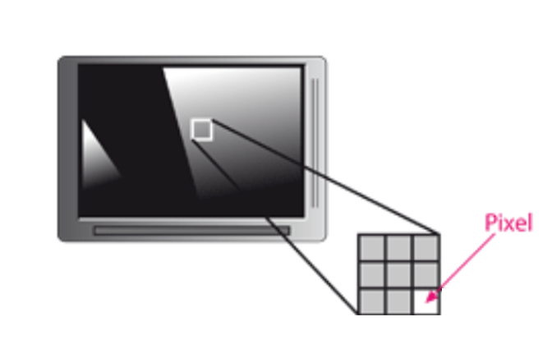

D’après https://www.imedias.pro/cours-en-ligne/informatique/definition-resolution-taille-ecran/le-pixel-sur-un-ecran/#google_vignette

Le but de cette épreuve est de déterminer la dimension et la forme d’un pixel sur un écran de smartphone par interférométrie.

INFORMATIONS MISES À DISPOSITION DU CANDIDAT

Figure d’interférence par un réseau en transmission
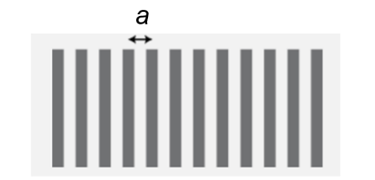
Un « réseau en transmission » est une diapositive constituée d’un grand nombre de traits tous parallèles et espacés d’une très petite distance notée a que l’on appelle le « pas du réseau ».
En général le fournisseur indique la densité n de traits par millimètre, exprimée en mm⁻¹. La relation qui lie la distance a et la densité n est :
$$\text{n }\text{=} \frac{\text{1}}{\text{a}}$$

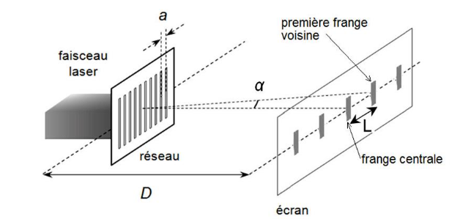
Schéma du dispositif d’un réseau éclairé par un laser et figure d‘interférence obtenue.
D’après sujet bac S 2017
Dans le cadre de cette situation d’évaluation, en se plaçant dans l’approximation des petits angles et en incidence normale, la relation permettant de déterminer l’interfrange L est identique à celle utilisée dans le cas des fentes d’Young :
$$\text{L}\text{ = }\frac{\text{k}}{\text{a}}\text{ relation }\text{(1)} \text{avec }\text{k} \text{=} \text{λ}\text{∙}\text{D}$$
Avec :
λ, la longueur d’onde du laser ;
D, la distance réseau-écran.

Figure d’interférence par un écran de smartphone

La figure d’interférence obtenue avec un écran de smartphone est comparable à celle obtenue avec un « réseau en transmission ». La figure de diffraction obtenue est observable sur un écran percé par lequel passe le faisceau laser incident. La valeur de l’interfrange n’est pas modifiée par rapport à celle obtenue à l’aide d’un « réseau en transmission ».
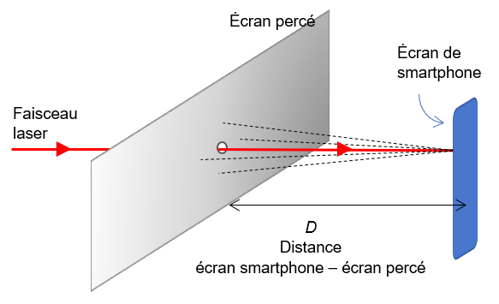

On considère que les pixels de l’écran du smartphone mis à disposition sont accolés les uns aux autres.

TRAVAIL À EFFECTUER

- Interférences obtenues avec un réseau en transmission (10 minutes conseillées)

  - À l’aide du matériel mis à disposition, proposer une démarche expérimentale permettant d’étudier la relation entre l’interfrange L de la figure de diffraction obtenue avec un « réseau en transmission » et son pas a (relation (1)). Ce protocole doit inclure une représentation graphique ainsi qu’une modélisation adaptée à la relation (1). On fixera la distance D écran-réseau à 1,0 m.
…………………………………………………………………………………………………..……….………..………………..
…………………………………………………………………………………………………..……….………..………………..
…………………………………………………………………………………………………..……….………..………………..
…………………………………………………………………………………………………..……….………..………………..
…………………………………………………………………………………………………..……….………..………………..
…………………………………………………………………………………………………..……….………..………………..

 | APPEL n°1
 | Appeler le professeur pour lui faire vérifier la démarche  ou en cas de difficulté | 

  - Mettre en œuvre le protocole. Conclure sur la compatibilité entre les résultats expérimentaux et le modèle.
…………………………………………………………………………………………………..……….………..………………..
…………………………………………………………………………………………………..……….………..………………..

- Étude d’un système de réseaux (20 minutes conseillées)

La figure d’interférences obtenue avec un écran de smartphone est similaire à celle qu’on obtient en accolant perpendiculairement deux réseaux de pas identiques ou différents. Suivant la forme des pixels à modéliser, on utilisera :
- Le dispositif « réseaux 1 » constitué de deux réseaux de pas a identiques ;
- Le dispositif « réseaux 2 » constitué de deux réseaux de pas a différents.

  - Constituer le dispositif « réseaux 1 » et placer l’écran à une distance D = 1,0 m.

  - Éclairer le dispositif à l’aide du laser et décrire l’allure de la figure observée à l’écran.
…………………………………………………………………………………………………..……….………..………………..
…………………………………………………………………………………………………..……….………..………………..
…………………………………………………………………………………………………..……….………..………………..

  - Faire de même pour le dispositif « réseaux 2 ».

…………………………………………………………………………………………………..……….………..………………..
…………………………………………………………………………………………………..……….………..………………..
…………………………………………………………………………………………………..……….………..………………..
  - Proposer une explication pour la différence entre les deux figures observées précédemment.

…………………………………………………………………………………………………..……….………..………………..
…………………………………………………………………………………………………..……….………..………………..
…………………………………………………………………………………………………..……….………..………………..

- Écran de smartphone (30 minutes conseillées)
  - En utilisant la représentation graphique obtenue à la question 1., proposer un protocole permettant d’estimer la dimension verticale p d’un pixel de l’écran du téléphone. On prendra comme distance entre l’écran percé et l’écran du smartphone D = 1,0 m.

…………………………………………………………………………………………………..……….………..………………..
…………………………………………………………………………………………………..……….………..………………..
…………………………………………………………………………………………………..……….………..………………..
…………………………………………………………………………………………………..……….………..………………..
…………………………………………………………………………………………………..……….………..………………..
…………………………………………………………………………………………………..……….………..………………..
…………………………………………………………………………………………………..……….………..………………..
…………………………………………………………………………………………………..……….………..………………..

 | APPEL n°2
 | Appeler le professeur pour lui présenter le protocole  ou en cas de difficulté | 

  - Mettre en œuvre le protocole validé par l’évaluateur. Déterminer la valeur de la dimension verticale p du pixel et noter ci-dessous le résultat obtenu.
Attention : ne regarder ni le laser à travers l’écran percé, ni l’écran du smartphone.

p = ……………

 | APPEL FACULTATIF
 | Appeler le professeur en cas de difficulté | 

  - À l’aide de la figure d’interférences obtenue, proposer une hypothèse quant à la forme des pixels sur l’écran du smartphone étudié.
…………………………………………………………………………………………………..……….………..………………..
…………………………………………………………………………………………………..……….………..………………..
…………………………………………………………………………………………………..……….………..………………..
  - Estimer le nombre N de pixels présents sur la verticale de l’écran du smartphone étudié. Commenter.
…………………………………………………………………………………………………..……….………..………………..
…………………………………………………………………………………………………..……….………..………………..
…………………………………………………………………………………………………..……….………..………………..
…………………………………………………………………………………………………..……….………..………………..
…………………………………………………………………………………………………..……….………..………………..

Défaire le montage et ranger la paillasse avant de quitter la salle.

